开源证券股份有限公司
“首席公开课-汉中站”专项投保活动简报
为帮助广大投资者树立理性投资理念，加强投资者对证券投资法规和知识的了解，提升风险意识和自我保护能力，开源证券股份有限公司（以下简称“开源证券”）开展了首席公开课-汉中站专项活动。开源证券经纪运营总部与汉中地区三家分支机构汉中南郑证券营业部、汉中兴汉路证券营业部及汉中东大街证券营业部积极组织，联合于2017年12月9日下午13:00在汉中百悦酒店5楼会议厅举办了“开源证券2017首席公开课-汉中站”保护与教育主题活动。
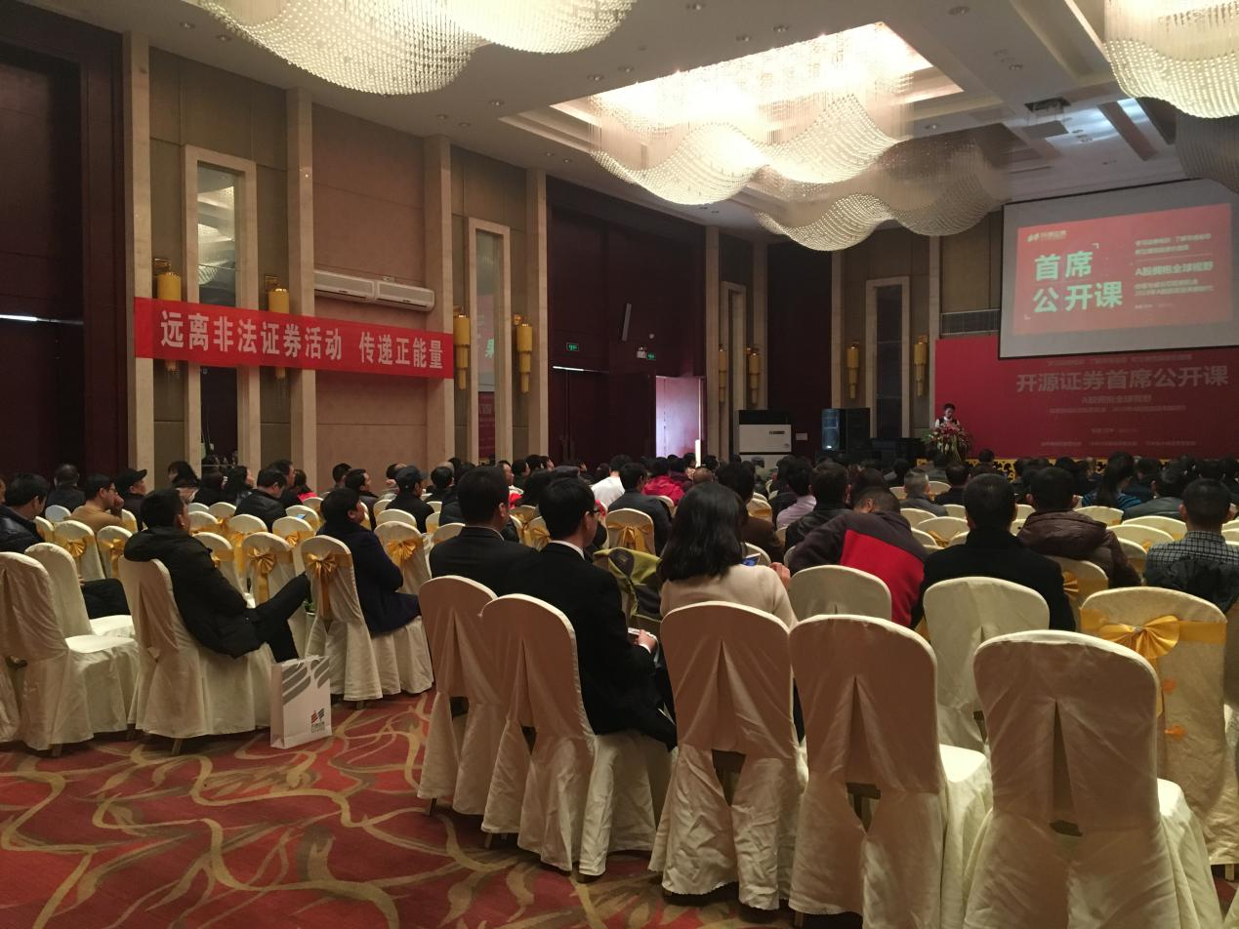

活动开展前，经纪运营总部针对此次活动主题制作了专项宣传海报等物料设计并下发至各分支机构。三家分支机构组织员工精心布置了会场，整理多种开源证券原创投资者教育宣传资料以供投资者免费领取和阅读。营业部工作人员在会议现场悬挂“远离非法证券，传递正能量”横幅，摆放“防控债券风险、做理性投资人”“2017年国家宪法宣传月”等主题展架，营造现场氛围，加深投资者认识。
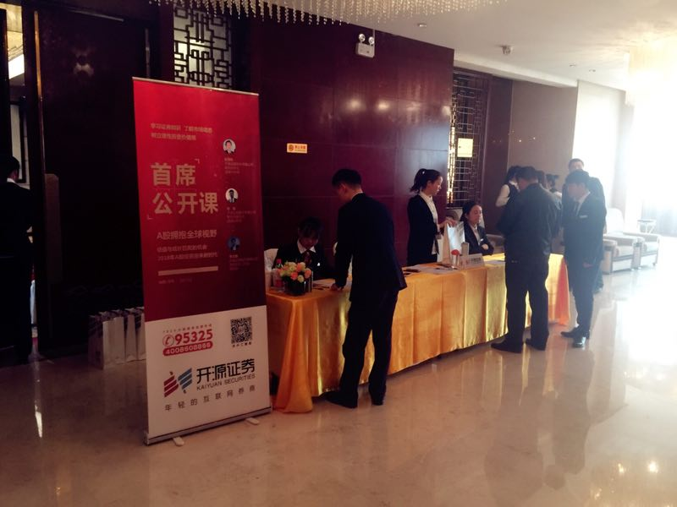
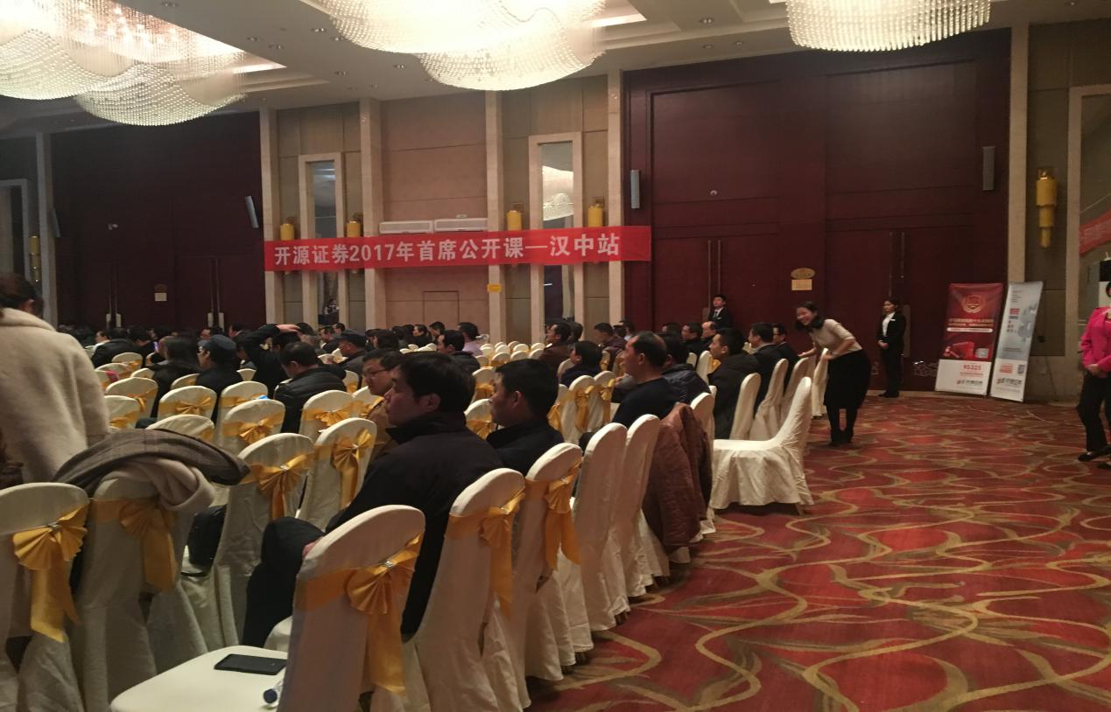
活动期间，开源证券研究所所长、首席分析师田渭东老师，开源证券研究所副所长、资深分析师杨海老师及化工行业研究员李文静老师以“A股拥抱全球视野：估值与成长匹配的机会”为主题面向广大投资者做了专题报告，并面对面与投资者进行互动交流。
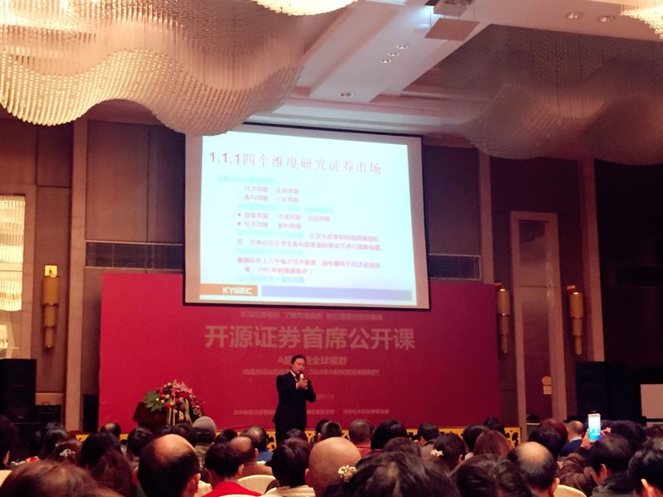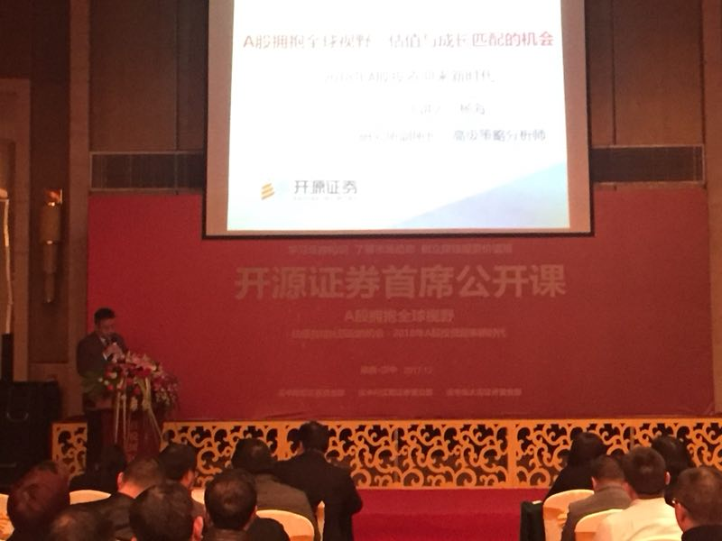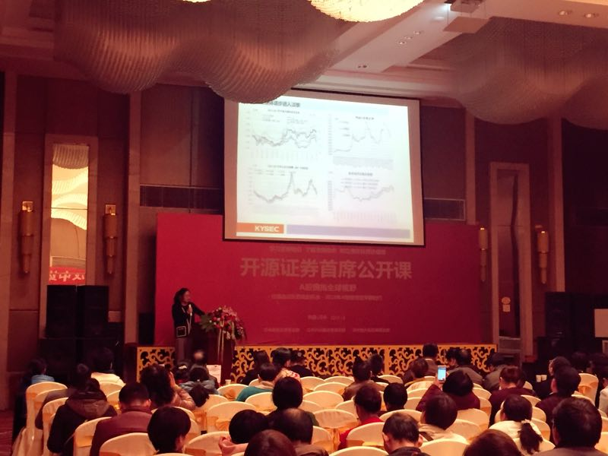
活动当天适逢周末，投资者们参与热情高涨，200余位投资者亲临现场参加活动。专家讲师的经济形势介绍、行业研究报告等内容得到了参与投资者的高度认可，现场气氛热烈，掌声雷动。
开源证券汉中地区分支机构开展此次公开课活动旨在帮助广大投资者树立理性投资理念，加强投资者对证券投资知识和法规的了解，提升风险意识和自我保护能力。通过投资者保护与教育活动有效帮助投资者学习掌握各类投资知识，增强风险防范意识，树立理性投资的理念。

